Татар теле һәм татар әдәбияты дәреслекләре

№ | Дәрес | Авторы | Фото учебника
1 | Туган тел (татар теле). 1 сыйныф | М.М. Шәкурова, Л.М. Гыйниятуллина, О.Р. Хисамова. | 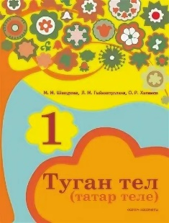
2 | Әлифба. 1 сыйныф | Мияссарова И.Х., Гарифуллина Ф.Ш., Шамсутдинова Р.Р. | 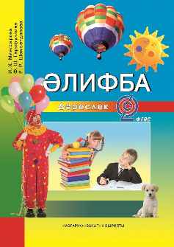
3 | Туган тел (татар теле). 2 сыйныф | М.М. Шәкурова, Л.М. Гыйниятуллина, О.Р. Хисамова. | 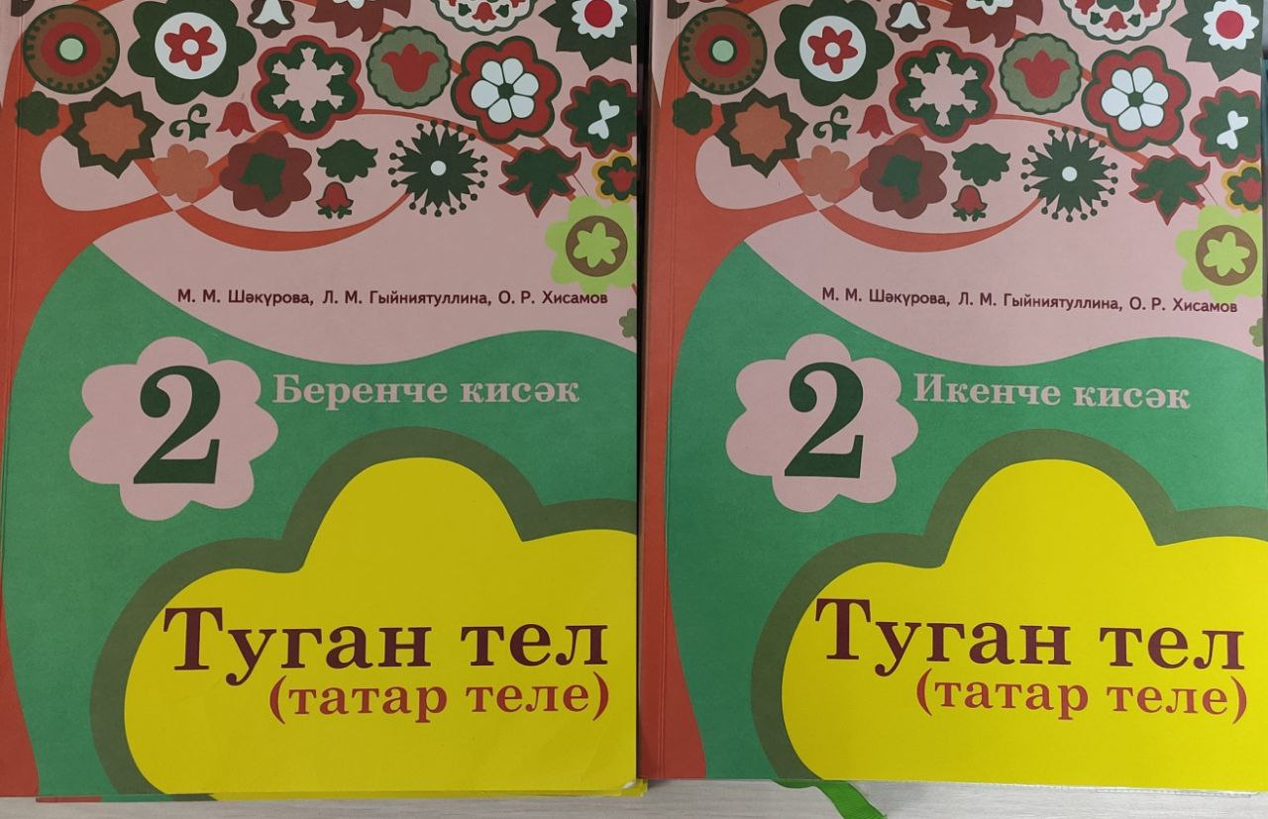
4 | Әдәби уку. 2 сыйныф | Гарифуллина Ф.Ш., Мияссарова И.Х. | 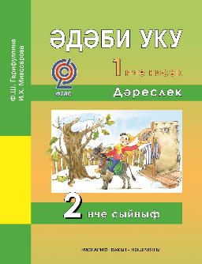
5 | Туган тел (татар теле). 3 сыйныф | М.М. Шәкурова, Л.М. Гыйниятуллина, О.Р. Хисамова. | 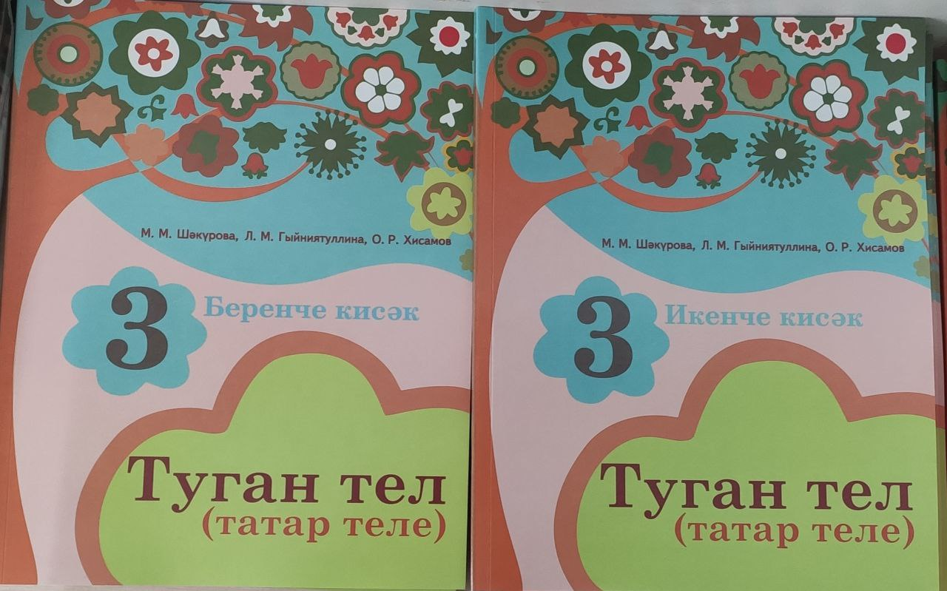
6 | Әдәби уку. 3 сыйныф | Гарифуллина Ф.Ш., Мияссарова И.Х. | 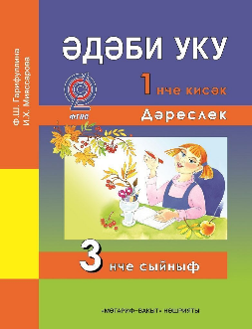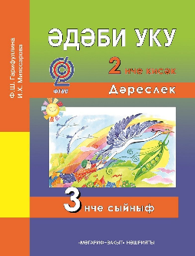
7 | Туган тел (татар теле). 4 сыйныф | М.М. Шәкурова, Л.М. Гыйниятуллина, О.Р. Хисамова. | 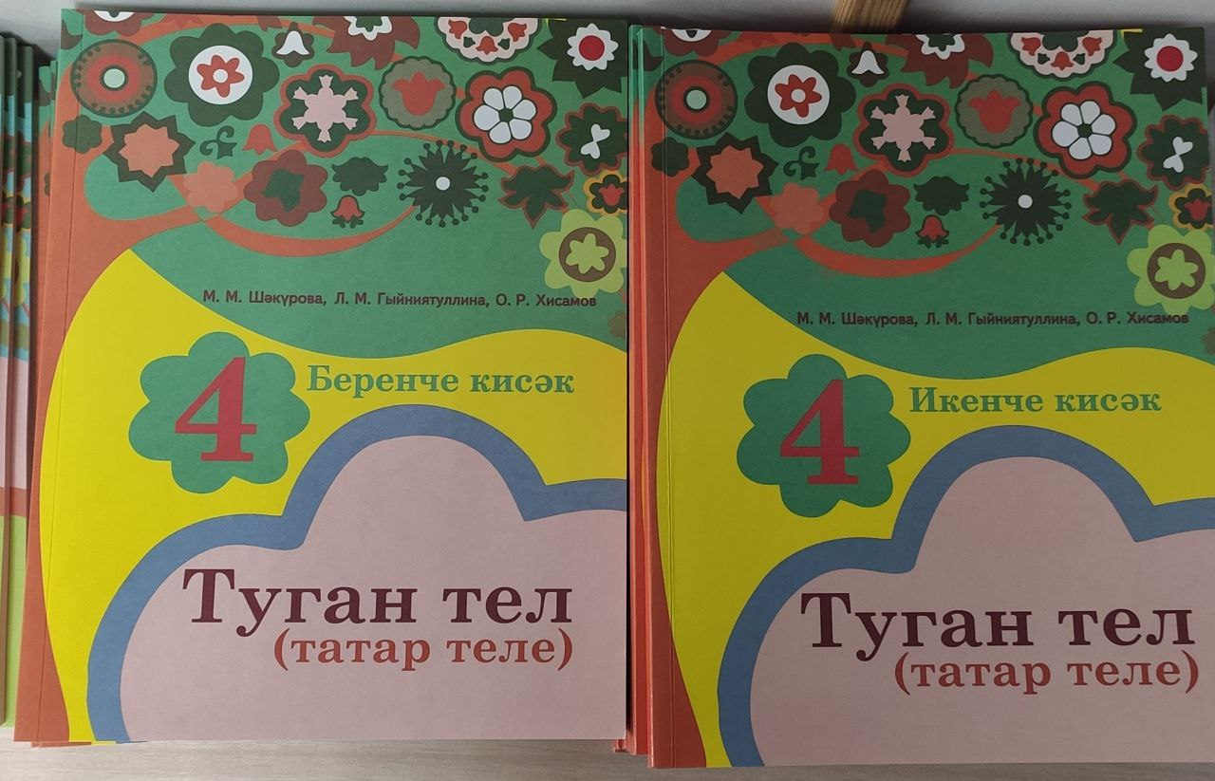
8 | Әдәби уку. 4 сыйныф | Гарифуллина Ф.Ш., Мияссарова И.Х. | 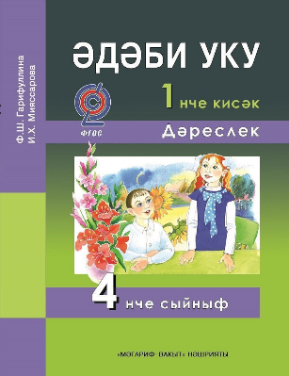
 | Эдэби уку 4 кл учебник в 2-х частях | Сафиуллина Г.М. | 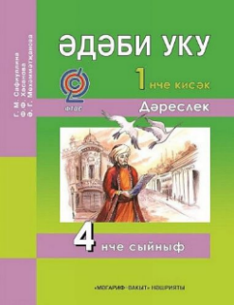
 | Татар әдәбияты. 5 сыйныф | Мотыйгуллина Ә.Р., Ханнанов Р.Г.,  Гыйзәтуллина Э.Х. | 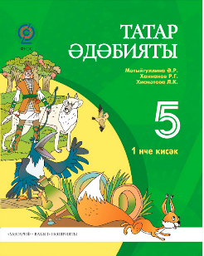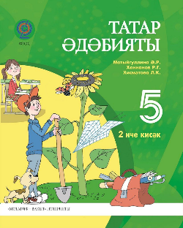
 | Татар теле 5 сыйныф | Ч.М. Харисова, Н.В. Максимов, Р.Р., Р.Р.Сәйфетдинов | 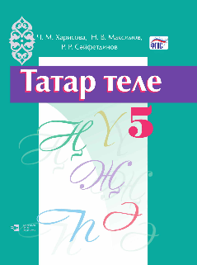
 | Татар теле. 6 сыйныф | Ф.Ю. Юсупов, Ч.М. Харисова, Р.Р.Сәйфетдинов | 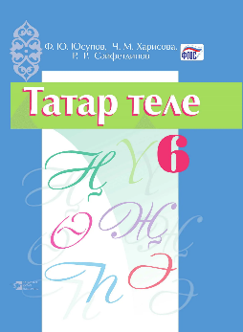
 | Татар әдәбияты. 6 сыйныф | Мотыйгуллина Ә.Р., Ханнанов Р.Г.,  Гыйзәтуллина Э.Х. | 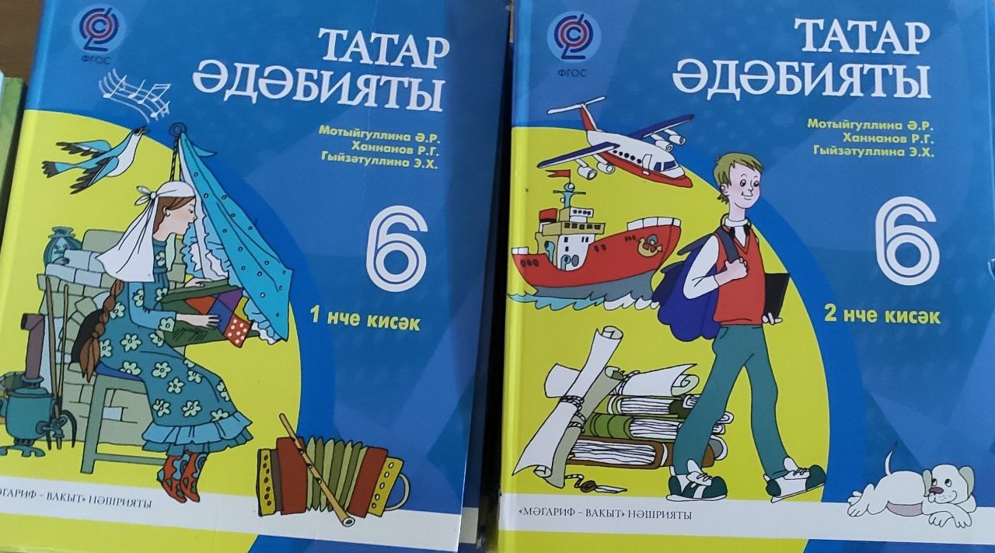
 | Татар теле. 7 сыйныф | Н.В. Максимова, Г.Ә. Набиуллина | 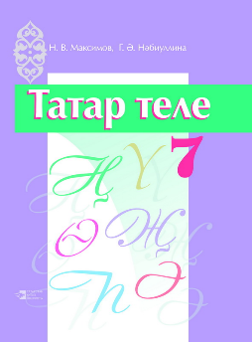
 | Татар әдәбияты. 7 сыйныф | Мотыйгуллина Ә.Р., Ханнанов Р.Г.,  Мулласалихова Г.Г. | 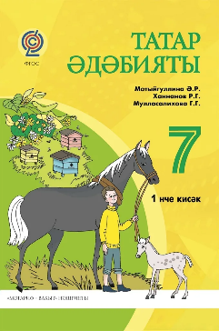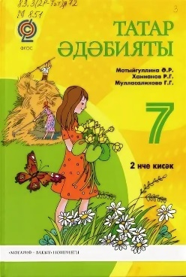
 | Татар теле. 8 сыйныф | М.З. Зәкиев, Н.В. Максимов | 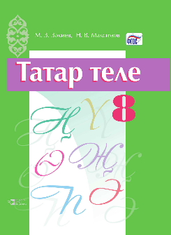
 | Татар әдәбияты. 8 сыйныф | Мотыйгуллина Ә.Р., Ханнанов Р.Г.,  Валиуллина Р.Һ. | 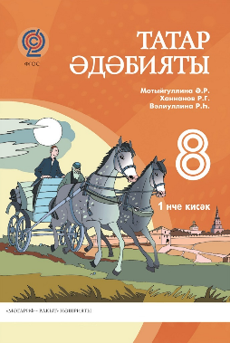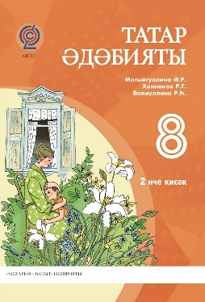
 | Татар теле. 9 сыйныф | М.З. Зәкиев, С.М. Ибраһимов | 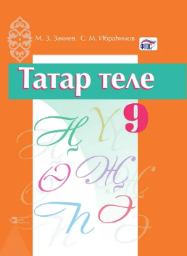
 | Татар әдәбияты. 9 сыйныф | Мотыйгуллина Ә.Р., Ханнанов Р.Г.,  Хуснуллина Х.Х. | 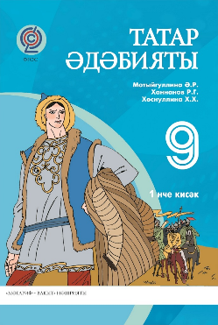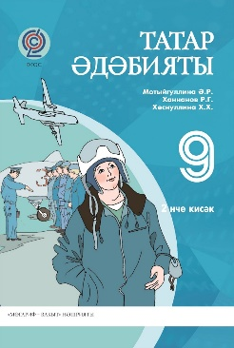
 | Татар теле. 10 сыйныф | М.З. Зәкиев, Н.В. Максимов | 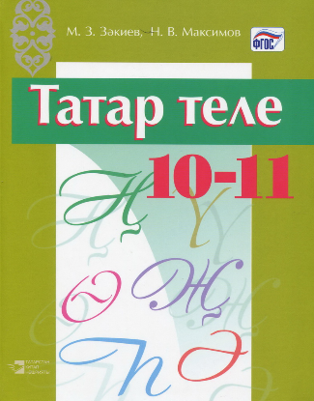
 | Татар әдәбияты. 10 сыйныф | Ф.Ә. Ганиева, Д.М. Абдуллина, Ч.Р. Рамазанова | 